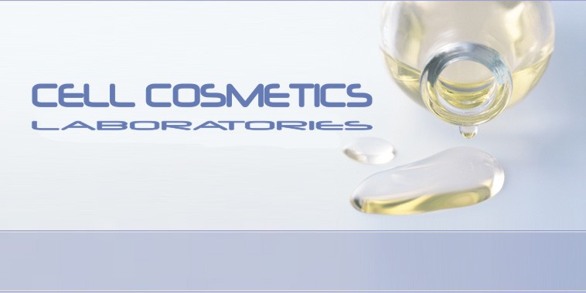
ЗАО Лаборатория клеточной косметики; г. Москва, 117042, ул. Кадырова д.8; факс: +7 (495) 6293849
Web http://www.placenta-lab.ru E-mail: mail@placenta-lab.ru тел. +7 (495) 9416272; +7 (963) 7502515

ПРАЙС

Экстракт | Кол-во | Цена прайса, | Цена со скидкой 40%,  руб/оптовая
Экстракт | мл | руб/розница | Цена со скидкой 40%,  руб/оптовая
Экстракт Коллагена 100% "коллаген 100" | 10 | 4200 | 2520
Экстракт Коллагена 100% "коллаген 100" | 20 | 7300 | 4380
Экстракт Эластина 100% "эластин 100" | 10 | 4200 | 2520
Экстракт Эластина 100% "эластин 100" | 20 | 7300 | 4380
Экстракт Гиалуроновой кислоты 100% "гиалурон 100" | 10 | 4200 | 2520
Экстракт Гиалуроновой кислоты 100% "гиалурон 100" | 20 | 7300 | 4380
Экстракт Плаценты 100% "плацент 100" | 10 | 4200 | 2520
Экстракт Плаценты 100% "плацент 100" | 20 | 7300 | 4380

